Temperature range for B&R I/O modules and control systems considerably increased
X20 and X67 modules function reliably at temperatures ranging from -25 to +60°C
B&R has considerably increased the temperature range of their X20 and X67 control and I/O systems. This is made possible by the special industrial temperature electronic components installed in the modules. Both the X20 modules with IP20 protection and the X67 modules with IP67 protection function reliably at temperatures from -25 to +60°C, and these modules can be stored at even more extreme temperatures ranging from -40 to +85°C.
Because of the increased temperature range, the controllers and I/O modules are well suited for an even wider area of application. The fact that these B&R components operate reliably at such extreme temperatures provides further confirmation of their quality. Characterized by their robustness and stability, they provide proof of the extremely high quality of the industrial temperature electronic components that are being used.
In order to ensure reliable operation of the X20 CPUs, B&R uses special CompactFlash cards in the PLCs that can withstand these extreme temperatures.

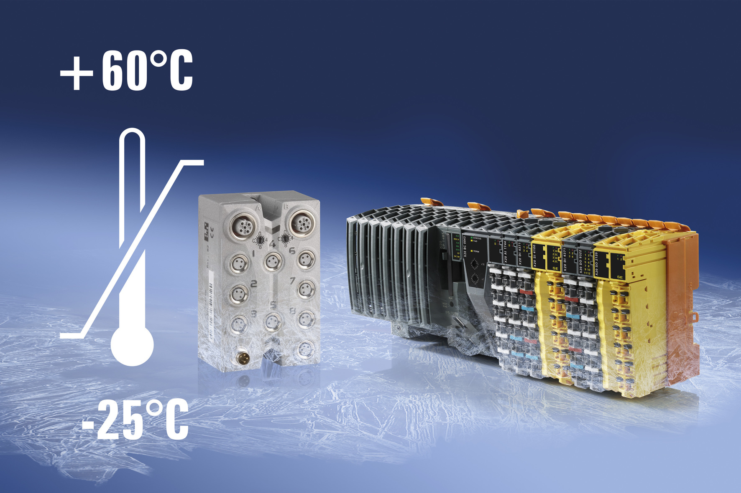
Able to withstand extreme temperatures: Both the X20 modules and the X67 modules from B&R function reliably at temperatures ranging from -25 to +60°C.

B&R Hakkında
ABB Grubunun bir bölümü olan B&R, merkezi Avusturya'da bulunan endüstriyel otomasyon alanında global bir liderdir. B&R, neredeyse her sektördeki müşterilere makine ve fabrika otomasyonu, hareket kontrolü, HMI ve entegre güvenlik teknolojisi için eksiksiz çözümler sunmak üzere en son teknolojiyi ileri mühendislikle birleştiriyor. OPC UA, POWERLINK ve openSAFETY gibi Endüstriyel IoT iletişim standartlarının yanı sıra Automation Studio yazılımıyla B&R, otomasyon mühendisliğinin geleceğini sürekli olarak yeniden tanımlıyor. B&R'ı endüstriyel otomasyonun ön saflarında tutan yenilikçi ruh, süreçleri basitleştirme ve müşteri beklentilerini aşma taahhüdünden kaynaklanmaktadır.
Daha fazla bilgi için www.br-automation.com adresini ziyaret edin.

